
Die Abbildung kann ein Symbolfoto sein.
Artikel: | HOCHGRASMÄHER
Modell: | RL 1480

Motor: | Honda
Leistung: | 13 PS
Antrieb: | 5 vw., 1 rw.
Schnittbreite: | 80 cm
Extras: | Auch mit Ackerstollenbereifung

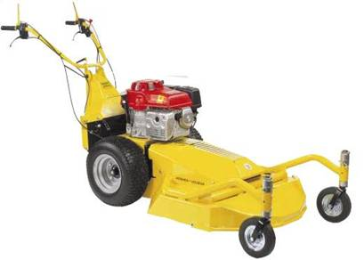
€ 4.790,-

